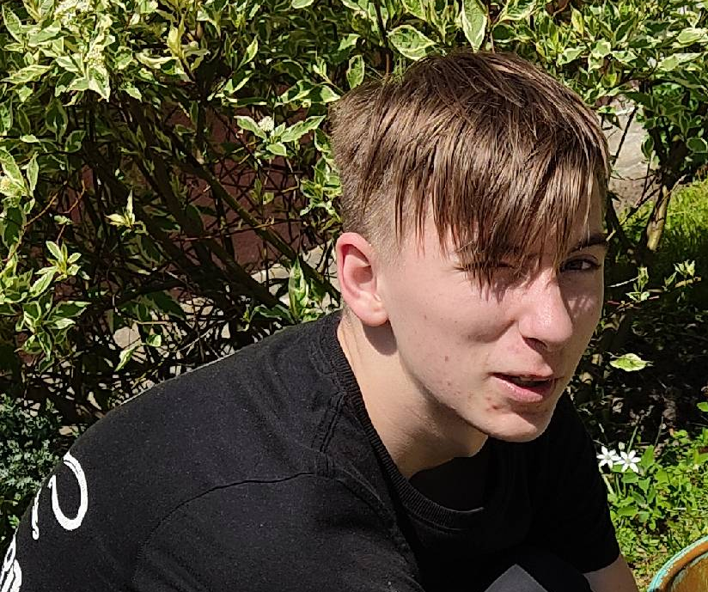

#ПРОВОЖУЛЕТОСПОЛЬЗОЙМОГИЛЕВ

Немного о себе

 | Сухоруков Егор, 17 лет

 | Шкловский государственный профессиональный лицей №12

 | Рыбалка, плавание

Слова признательности наставнику
Я благодарен Тамаре Ивановне Плоткиной за полученные навыки . В будущем,все знания и навыки,я буду применять в практике. .

Я научился этим летом

 | Составлять композиции из цветов

Выращивать растения

Правильно вести борьбу с вредителями и болезнями растений

И достиг результатов

 | Дома организовал небольшой цветник непрерывного цветения

В лицее составляем цветочные композиции и ухаживаем за клумбами

Помогаю родителям в огороде правильно бороться с сорняками, вредителями и болезнями растений

Фотографии
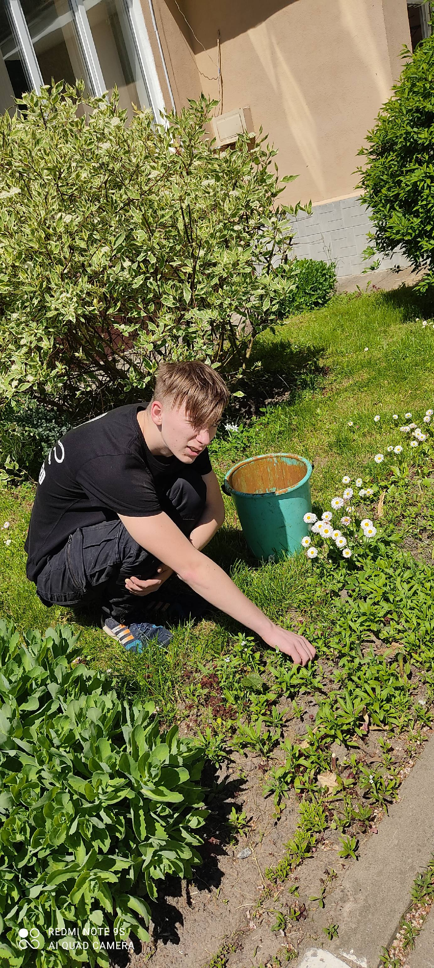
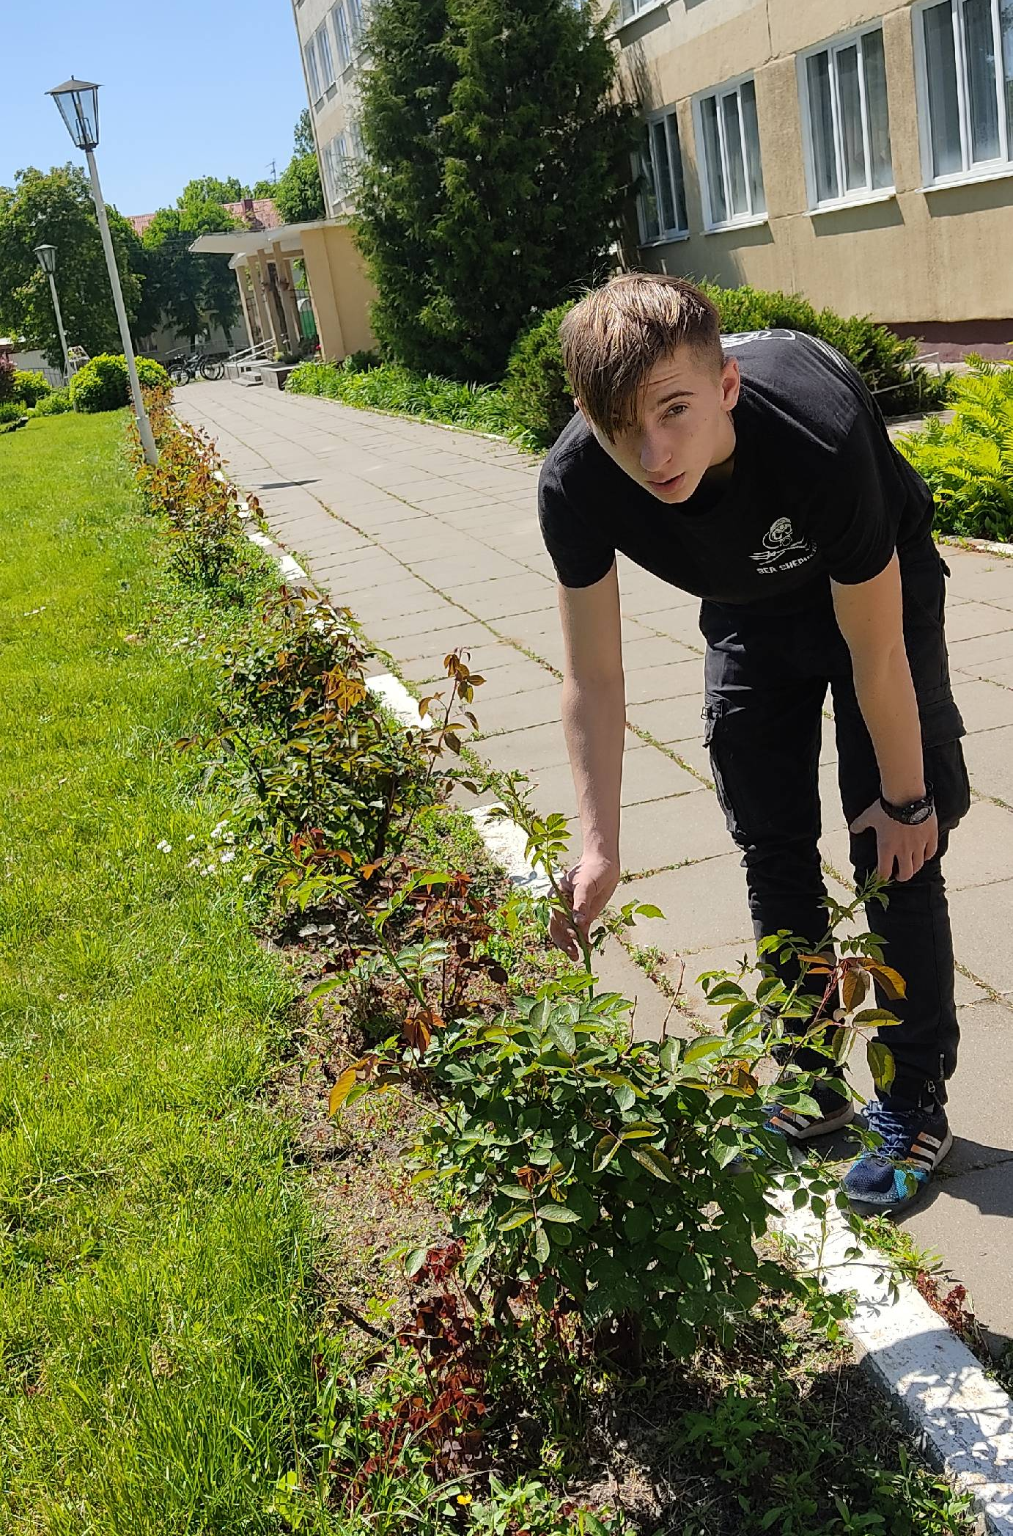
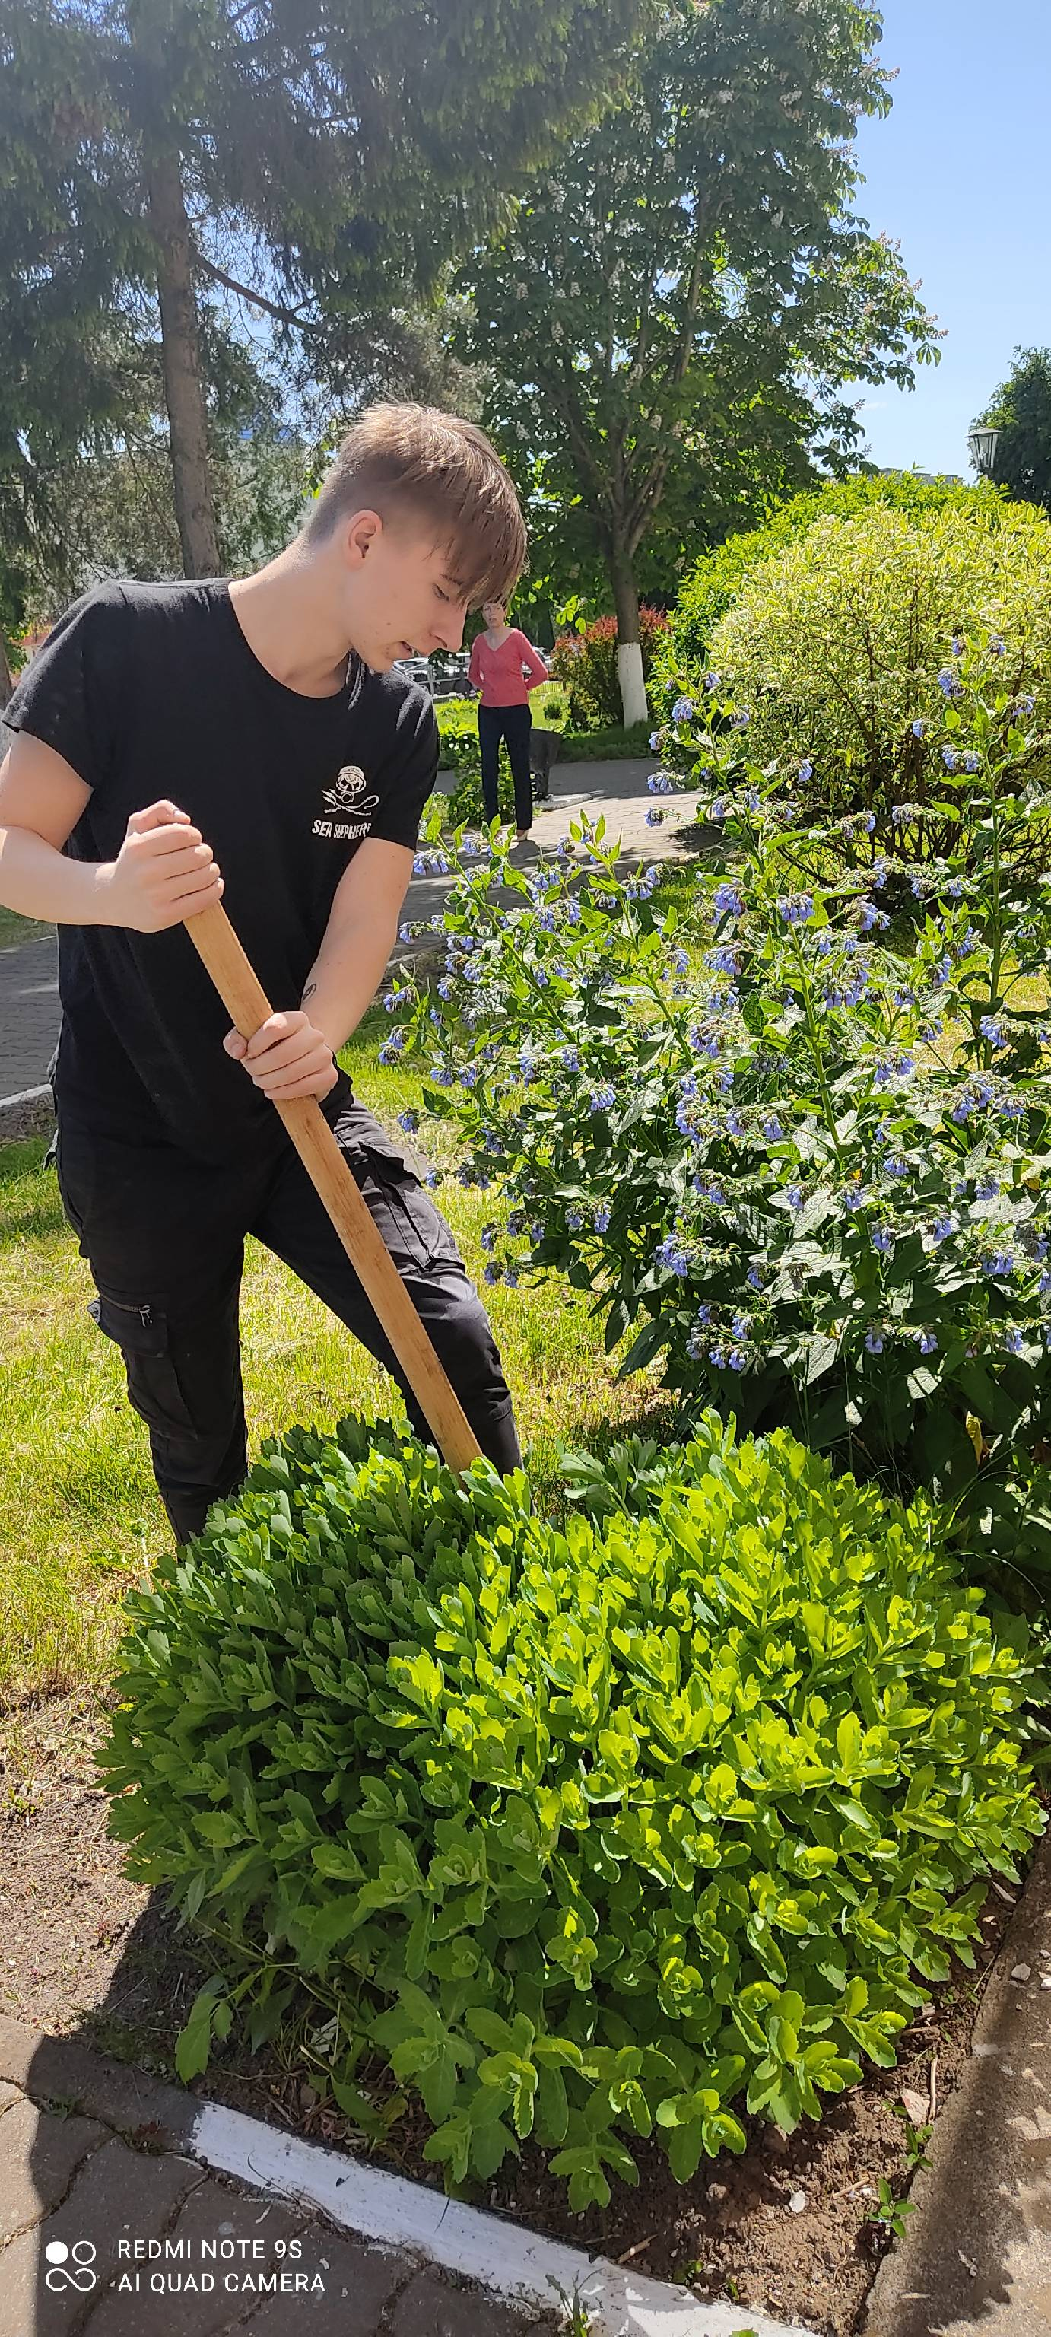
Определяю наличие вредителей на кустах роз
Высаживаю цветы
Веду прополку растений

